2024年4月8日今日动态
今天是星期三，晴天。共有22位小朋友来园，请假3人，其中熊梓轩、梁佳硕、易筱曦请事假。
周发展目标：
1.观察大自然的变化，感受春天的美丽景色。
2.会用语言讲述春天花草树木的特征，并用绘画、音乐等方式来表现。
一、区域游戏
姓 名 | 区域 | 游戏内容 |  | 姓 名 | 区域 |  | 游戏内容
张梓祎 | 没玩 |  |  | 徐燃 | 建构区 |  | 雪花片飞机
丁秋铭 | 娃娃家 | 厨师烧饭 |  | 郭静悠 | 娃娃家 |  | 扮演姐姐、吃饭
吴燚 | 娃娃家 | 扮演爸爸给宝宝洗澡 |  | 夏一心 | 地面建构 |  | 矮房子
梁佳硕 | 请假 | 请假 |  | 殷颂惜 | 桌面建构 |  | 雪花片柳树
金文哲 | 美工区 | 画画 |  | 顾羽汐 | 美工区 |  | 画画
刘郑勋 | 益智区 | 小车排排队 |  | 顾晨怡 | 益智区 |  | 拼图
张铭昊 | 科探区 | 青蛙弹跳赛 |  | 易筱曦 | 请假 |  | 请假
熊梓轩 | 请假 | 请假 |  | 王婉苏 | 娃娃家 |  | 扮演小客人
程诺 | 科探区 | 斜坡与车 |  | 徐旻玥 | 益智区 |  | 小车排排队
孙思淼 | 美术区 | 彩泥包包 |  | 汪雪婷 | 益智区 |  | 拼图
官同羽 | 益智区 | 青蛙弹跳赛 |  | 张竹青 | 益智区 |  | 拼图
褚浩宸 | 图书区 | 看绘本 |  | 蔡娅宁 | 图书区 |  | 看绘本
赵奕承 | 地面建构 | 高楼
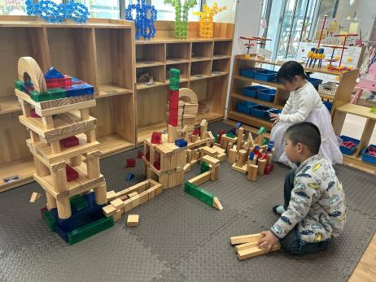 |  |  | 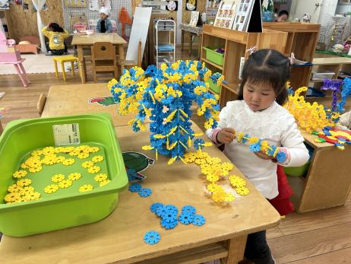 |  |  | 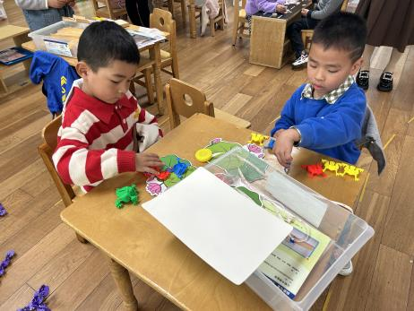
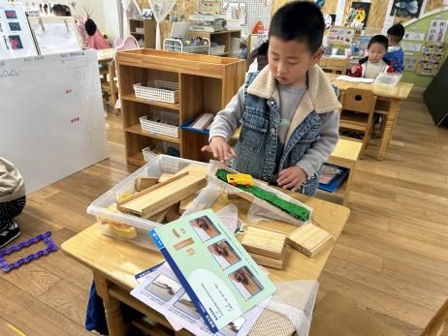 |  |  | 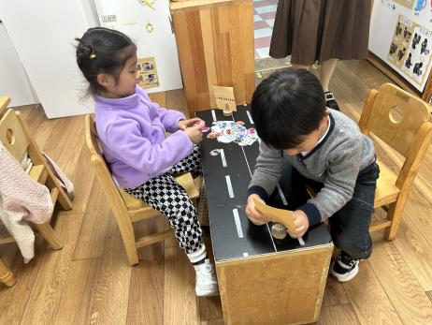 |  |  | 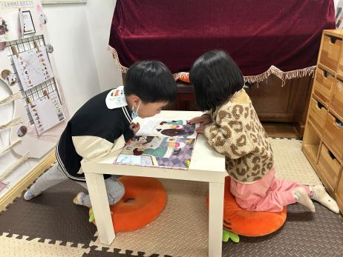
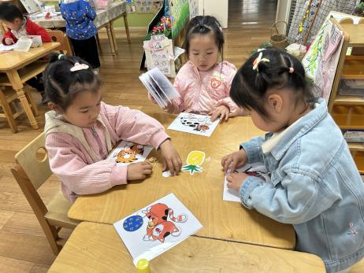 |  |  | 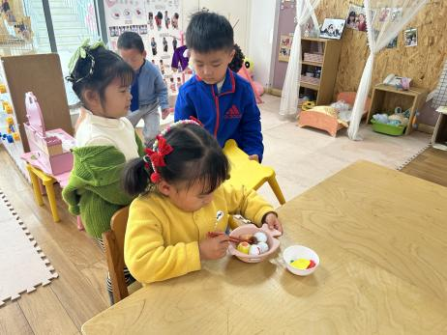 |  |  | 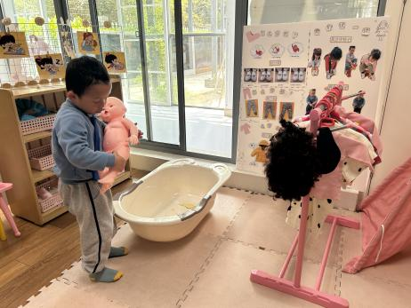

二、集体活动：语言《花路》
《花路》是一则生动形象，情节有趣的故事，故事讲述了小熊去花店买种子，因袋子有个洞，无意间种子全掉在了门前的小路上，当春天到来后，门前出现了一条开满鲜花的小路，内容蕴涵了“无心插柳柳成荫”的趣味。这则小故事讲述的内容与季节相符，让幼儿更容易去感受理解故事内容。本节活动引导幼儿自主阅读图书，喜欢童话故事，初步学会按画页的顺序阅读图书内容。
表扬这些小朋友能学习按画页的顺序阅读图书内容，能根据图书画面理解童话故事：丁秋铭、吴燚、金文哲、刘郑勋、程诺、殷颂惜、顾晨怡、徐旻玥、汪雪婷、蔡娅宁。
表扬这些小朋友喜爱听童话故事，体会童话中的美好情感：张竹青、孙思淼、官同羽、褚浩宸、赵奕承、徐燃、郭静悠、张铭昊、张梓祎、夏一心、王婉苏、顾羽汐。
- 生活活动
今天的午饭是意大利面、茶树菇鸡汤。
表扬这些小朋友能添2碗面：赵奕承、金文哲、汪雪婷、张竹青、程诺、顾语汐、夏一心、丁秋铭、刘郑勋、蔡娅宁。
表扬这些小朋友用餐坐姿端正、桌面干净、认真专注：张铭昊、官同羽、徐燃、郭静悠、殷颂惜、王婉苏、徐旻玥。
四、家园配合
1.周一～周四，延时班放学时间：16:30，周五没有延时班，统一放学时间：15:30。
2.个别小朋友水杯的水太烫了，请家长提前为小朋友将水稍微放凉，温水适宜。容易出汗的小朋友也备好吸汗巾方便更替。

